2015年上海市普通高校秋季招生录取政策问答
上海市教育考试院发布2015年上海市普通高校秋季招生录取政策问答。
1. 2015年上海市普通高校秋季招生集中录取阶段本科批次最低录取控制分数线为多少分？
2015年上海市普通高校秋季招生集中录取阶段本科批次最低录取控制分数线如下：
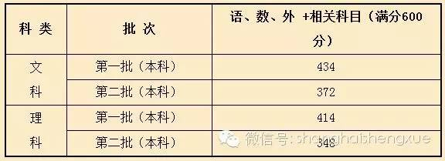
注：高职（专科）批最低录取控制分数线须待8月初第二次志愿填报后划定公布。

2. 今年各批次的录取时间是如何安排的？
各批次录取日程安排如下：
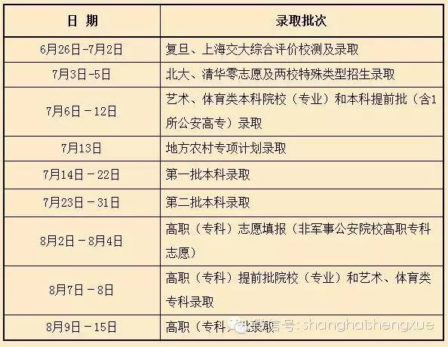

3. 考生本人如何查询录取结果？
录取信息应以考生收到高校正式录取通知书为准。但此前考生可使用查询码通过以下办法查询录取情况：
（1）通过登录上海市教育考试院主办的“上海招考热线”网站（www.shmeea.edu.cn/www.shmeea.com.cn），凭准考证上的查询码免费查询录取结果。录取结果查询只提供考生录取院校的信息，最终录取结果以考生收到的录取通知书为准。
2015上海普通高校秋季招生各批次录取结果查询日期表
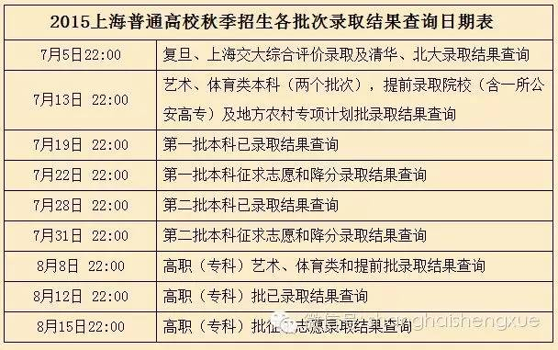​
（2） 考生也可通过所报考学校的网站或学校提供的声讯电话等查询录取结果。
请考生务必通过报考学校或市教育考试院查询录取结果，防止可能的招生诈骗。另外,由于录取工作是一个动态过程，且各院校录取进程略有不同，各批次录取结果的具体查询日期将通过网站“上海招考热线”、微博“上海国子监”及微信“上海招考”及时公布。

4. 控制线、投档线、录取线有什么区别？
(1) 控制线全称为各批最低录取控制分数线，是根据各批次招生计划数和考生成绩，按文、理科从高分到低分排序后，分别确定本年度各批次文、理科的最低录取控制分数线。
(2) 投档线全称为高校录取投档线，本市第一批本科、第二批本科和高职（专科）批次均实行平行志愿投档，对最低录取控制分数线上的考生按文科和理科分别排序，按院校公布招生计划数和确定的投档比例，计算出应投档数（四舍五入到个位数）进行检索投档，排在最后一名的考生成绩即为该院校投档线。投档线不是事先公布的，而是在对院校投档完成后自然形成的。
(3) 录取线全称为高校录取分数线，是各高校实际录取考生的最低分数（同一招生高校的不同专业是会不同的）。录取线也不是事先公布的，而是在高校完成录取后产生的。

5. 什么是投档比例、投档数，各批次的投档比例是多少?
当考生的高考合成总分（高考成绩与政策性加分分值的总和）达到某科类某批次最低录取控制线以后，考虑到院校对招收考生的录取专业匹配问题，允许院校调阅超过计划数一定数量的考生档案，调阅数与计划数之比就是投档比例，上海市教育考试院依据考生的高考合成总分向各招生院校按投档比例投档。
实行平行志愿的批次，由高校根据本校公布计划数和生源情况在100%－105%之间自主确定该校的投档比例。投档比例乘以招生高校某科类某批次公布的招生计划数即为该校某科类某批次的投档数。若计算后投档数产生小数点，则按四舍五入计算到个位数。
不实行平行志愿的提前批按院校招生计划的120％投档。军事、公安院校（专业）依据政审、面试、体检合格名单，按招生计划的120%从高分到低分投档。艺术、体育类专业，文化考试成绩和专业考试成绩都在确定的资格线上的考生，全部投档至其所报考的第一志愿院校,由各招生高校根据事先公布的《招生章程》将专业考试成绩和文化考试成绩按一定比例合成后排序录取。

6. 哪些批次实行平行志愿投档方式?
第一批本科和第二批本科以及高职（专科）批次实行平行志愿投档方式。零志愿、提前批和艺术体育类按志愿优先的方式投档。

7. 实行平行志愿的第一、二批本科和高职（专科）批投档及录取过程是怎样的？
第一批本科、第二批本科、第三批高职（专科），各批“平行志愿”与“征求志愿”分别只实行一轮投档。每批录取结束后，再进行下一批录取。每批次平行志愿投档录取过程如下：
（1） 平行志愿投档录取
投档录取过程为：排序→检索（分档）→投档→录取→确认
第一步排序:将所有满足该批次分数线的考生（不包含前面批次已被录取的考生），分文科和理科从高分到低分排序，使每个考生都确定自己所处的位置。
第二步检索（分档）:将考生档案分到高校的数据库档案中。由计算机将排好序的考生从高分到低分逐个进行检索，检索到的考生，对其所填的各志愿高校依次进行检索判断。当某一高校已分得的档案数小于投档数时，则将档案分到该校档案数据库，否则就对考生下一志愿高校进行检索判断。一旦检索到投档数未满的高校而被分档后，则不再对其后志愿检索。
第三步投档:当该批次所有满足条件的考生档案检索完毕后，对分好的本批次档案定向投往高校。这个过程是一次性地同时完成的。
第四步录取:高校根据已向社会公布的《招生章程》录取考生。
第五步确认:高校将确定的录取名单通过网络回传给招生录取现场进行录取检查，一旦完成录取就办理录取手续。与此同时，已经投档至高校但由于不符合高校录取条件的未录取考生档案也将被退回招生录取现场。
（2） 外省市高校加分投档考生录取
第一、二、三批次招生的外省市高校经平行志愿投档后，如控制线上生源不足，在征得学校同意后，对填报过相应高校志愿的考生实行合成总分加20分投档（考生加分后的成绩必须达到学校所在招生批次的控制线；加分只在投档时起作用，招生高校看到的仍是考生加分前的成绩；加分投档也按平行志愿的投档方式和投档比例），由外省市招生高校按《招生章程》进行审核录取。
（3） 农林、石油、地质、水利等类外省市高校降分投档
第一批、第二批在沪招生的农林、石油、地质、水利等院校，平行志愿录取（含加分投档生源的录取）后线上生源不足，经学校提出，可在征求志愿前直接进行降分投档。
（4） 征求志愿录取
上述三个流程结束后，被退档的考生和没有被投档的线上考生一同进入征求志愿程序。征求志愿也按照平行志愿的投档及录取方式进行。
（5） 外省市高校（除农林、石油、地质、水利等类院校外）的降分投档
除农林、石油、地质类院校外的第一批、第二批外省市在沪招生的本科院校，经平行志愿、加分投档和征求志愿录取后线上生源如果仍然不足，学校提出要求，可降分投档。降分幅度由招生高校在规定范围内确定，最大可降至下一批次最低录取控制分数线。降分投档仅在填报过该校志愿的考生中进行，能否录取由高校决定。第三批高职（专科）则不得在最低录取控制分数线下降分投档。
外省市高校加分投档和降分投档时不再征求考生的意见，也无须考生再提出申请，按照平行志愿的投档方式进行。

8. 实行平行志愿的批次中，院校的投档比例是否都一样？
不是。高校根据本校公布计划数和生源情况，在100%—105%之间自主确定投档比例。

9. 当考生同一批次中所报几所院校条件都满足时，考生可以选择一所最好的院校投档吗？
不可以。平行志愿投档是按考生的高考合成总分，从高到低排序，然后逐分逐个地按考生填报志愿的字母先后顺序检索考生填报的志愿。一旦检索到符合进档的志愿，则不再继续检索，实行一次投档。虽然考生填报的几所院校是平行关系，但在对这几个志愿检索时还是有先后顺序的，即“遵循志愿”。

10. 在实行平行志愿的批次中，考生的档案能否同时被投到满足要求的多个志愿院校，由院校录取后，考生选择其中一所院校就读？
不能。由于我们国家教育资源有限，为了避免教育资源的浪费，秋季高考录取还是严格按计划进行，目前还不能做到一挡多投，只能一档一投。
对于考生个人来讲，在某一批次录取时，考生只能投档到一所志愿院校。一旦检索到他所填报的某个志愿院校还有计划余额，就不再检索其后的志愿，实行一轮投档。

11. 达到最低录取控制线的考生，肯定能被投档吗？
不一定。平行志愿录取时，根据考生的高考合成总分排序，按先后顺序依次检索考生填报的志愿，如果考生所填的志愿高校的投档数均满额后，档案就无法投出。所以虽然考生成绩达到最低录取控制分数线，但考生如果志愿填报不当，还是有投档不成功的风险。

12. 平行的几个志愿投档有先后顺序吗？如被A院校退档后，还有机会往B院校投档吗？
对考生个人来讲，其所填报的志愿在检索时遵循志愿，是有先后顺序的；对某一批次考生群体而言，该批次所有检索好的档案都是同时投出去的，各校录取也是同时进行的，当考生被投档到某一高校又被退档后，只能进入征求志愿环节了。即如果考生被投档到A志愿高校后又被退档，没有机会往B志愿高校及以后志愿高校投档，将直接进入征求志愿。

13. 当考生档案被投到某所招生院校，院校进行专业录取时是分数优先还是志愿优先？
当考生档案被投到某所招生院校后，招生院校将根据事先向社会公布的招生章程来进行录取并安排专业。
从目前上海院校的专业录取方式来看，一般有三种方式，即分数优先、志愿优先和专业级差分。“分数优先”是将该校进档考生分文理科按高考成绩从高分到低分排列(含教育部和市教委规定的加分及院校加分)，再根据考生所选的专业依次录取；“志愿优先”的方法是学校根据进档考生填报的专业志愿的先后，再依据分数从高到低录取；“专业级差分”是指考生高考成绩达到院校投档线后，院校在专业志愿录取时兼顾成绩和志愿的一种录取方式。

14. 什么是“专业级差分”？
“专业级差分”是院校在专业志愿录取时采取的一种录取方式。如某大学采取的“33111”级差分，是指第二、第三专业志愿的考生每一档降3分与前一专业志愿的考生排序录取，第四、第五、第六专业志愿的考生每一档降1分与前一专业志愿的考生排序录取。如高考成绩为503分的考生在第三专业志愿录取时，高考考分相当于497分；在第六专业志愿录取时，高考考分相当于494分。一般来说，高于高校最低投档线且愿意调剂的考生都有机会被院校录取。

15. 填报志愿时选择了“愿意调剂”，院校在录取专业前还会征求考生意见吗？
如果考生在“愿否专业调剂”选项填写了“1”，表示愿意调剂，学校在专业调剂时不再征求考生意见，由学校安排。如考生此项填写“2”或不填，则作不愿意调剂处理，若考生未被自己所填的专业录取，就将被学校退档。填写了“3”、“4”或“5”，表示有条件地愿意专业调剂，院校也不再征求考生意见，将根据考生的成绩和志愿以及可调剂专业计划安排，如无法满足则予以退档。

16. 如果在某一学校志愿的“愿否专业调剂”选项中填写了“1”，即全愿意调剂，是在该学校的全部专业中调剂吗？
全愿意调剂是指在考生报考科类（文科或理科）范围内、志愿表中相应批次该校公布的在沪招生专业中进行调剂。
如某一文科考生一本某一个志愿填报院校B，在志愿表中B高校这一行“愿否专业调剂”选项中填写了“1”，就只能在B高校一本文科在沪公布招生计划的专业内调剂，不可能被调剂到B高校只安排在一本理科（而没有在一本文科安排计划）招生的专业中，也不能调剂到B高校的艺术类专业、或二本的专业、或未在沪招生的专业中，更不能调剂到其它院校中。

17. 原来填报志愿时选择了“愿意专业调剂”，被录取到不喜欢的专业是否可以放弃再参与下一批次的录取？
被前面所填志愿录取后，后面的所有志愿就自然失效了，所以不可以再参加后面志愿的录取。

18. 填报了第一批本科，如果没有被录取或没有上线，是否影响第二批本科的录取？
不影响。每一批次的录取都是要等上一批次录取全部完成后才开始，与考生填报的上一批次志愿无关。

19. 未被本科高校录取，与不填本科只报高职（专科）的考生在高职（专科）录取中有区别吗？
没有区别。在本科录取工作结束后，所有准备单独报考高职（专科）的考生和本科未被录取、有意向报考高职（专科）的考生，同时填报高职（专科）的志愿。

20. 投档给某院校的考生是否一定会被该院校录取？
不一定。如果考生的体检、政审、语种、科目成绩等不符合高校的专业招生要求，填报专业志愿不妥，又不愿意调剂（包括志愿表中愿否调剂栏中的“3”、“4”、“5”），在投档考生中因成绩排名靠后、所报专业额满等因素都有可能造成不录取而退档。比如，有的高校采取“志愿优先”的专业录取办法，在进行专业录取时，按专业志愿归类顺序排队，这时，就可能出现分数较高的考生因第一专业志愿不能录取，而所填报二至六专业在其相应顺序前面已招满，考生又不愿意调剂或者有调剂限制，就可能被退档；有的院校采用“分数优先”的专业录取办法，分数排在末几位考生就有可能被退档；还有的院校有校内加分，专业录取时以加分后的合成分数排序录取，可能会出现投档分数排位靠前,但没有校内加分，造成最后排序靠后被退档。

21. 录取后，纸质档案如何送取？
被高校录取的考生一般在规定的时间内（8月24日至28日）到本人报名所在的中学或区（县）招考机构领取本人纸质档案，并由考生本人自带，交到录取高校。由于各区（县）情况不同，具体安排请咨询有关区（县）招考机构。

22. 能申请撤销志愿吗？有什么要求？
（1） 5月中旬填报的志愿，在每一批次正式录取前所规定的时间内，考生可申请撤销，第二次填报的志愿不再受理撤销。
（2） 撤销志愿时，由考生本人提出申请，考生和家长签名；凭考生身份证或准考证及本人成绩通知单复印件到上海市教育考试院（钦州南路500号）办理。
（3） 必须在每批录取前提出撤销志愿才有效。志愿一旦撤销，5月份填报的志愿表中自申请撤销的批次以下志愿将全部被撤销，且不得参加相应批次征求志愿的填报，但不影响考生第二次填报高职(专科)志愿。
（4） 志愿撤销后不能申请恢复。

23. 撤销志愿的截止时间？
第一批本科撤销志愿截止时间为：7月13日11:00。
第二批本科撤销志愿截止时间为：7月22日11:00。

24. 志愿撤销后能申请恢复吗？
不能。请考生在撤销前一定要慎重考虑。

25. 撤销第二批本科志愿后，还能参加8月上旬的高职（专科）志愿填报吗？
可以。

